SUJET

Monsieur DUMONT, dirigeant de l’entreprise française GAZMEGA, cotée sur Euronextgrowth, spécialisée dans la construction de gazoducs depuis plus de 40 ans, va sans doute décrocher un énorme contrat suite au réchauffement des relations diplomatiques entre la Krakozie et l’Absurdistan. En effet, les échanges économiques et politiques se sont développés grandement ces dernières années, au point de laisser penser à un règlement définitif du conflit autour des îles Patchounes, disputées depuis près de quatre-vingt ans entre les deux pays. C’est dans ce contexte que Monsieur DUMONT, qui a de nombreux contacts à l’international et en particulier dans les deux pays, souhaite profiter du réchauffement diplomatique pour participer à la construction du futur gazoduc Krako-Absurde reliant la Krakozie à l’Absurdistan via l’île de Boutche (Krakozie). La perspective de décrocher le contrat pour monsieur DUMONT est une quasi-certitude, son entreprise étant une filiale française détenue à parts égales par l’entreprise Krakoze Gazekrak et les entreprises Absurdes Gazstan et Absurde Stan.

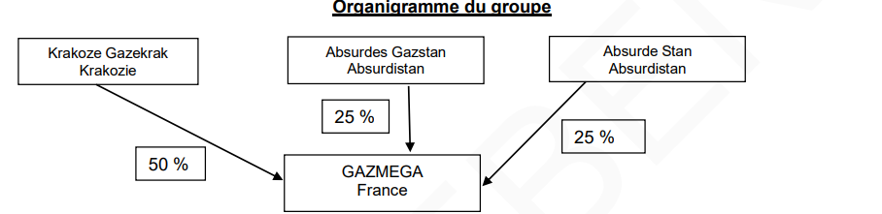
C’est pourquoi Monsieur DUMONT sollicite l’avis de l’expert-comptable de la société, Monsieur TROFORT et lui remet trois dossiers à traiter. Monsieur TROFORT, submergé par les dossiers du fait de ses compétences avérées et ayant une totale confiance en vous grâce à vos grandes connaissances en finance, vous demande d’analyser et de traiter les trois dossiers suivants :
1. Monsieur DUMONT s’interroge sur la rentabilité de deux projets d’investissement (forages, puis construction d’un gazoduc) qu’il va réaliser dans les eaux territoriales krako-absurdes, notamment en matière de forages offshore dans le cadre de l’extraction du gaz puis de la construction du gazoduc. En effet, tous les forages réalisés ne vont pas forcément conduire à la découverte de gaz, et donc à la construction de futures plateformes d’extraction. Et c’est bien ce qui inquiète monsieur DUMONT.
2. Monsieur DUMONT souhaite augmenter ses parts de marché en France et conquérir de nouveaux contrats à l’international en rachetant un concurrent. Il s’agit d’une filiale française du groupe Boldave SONELGAZ, « SONELGAZ France SA », deuxième entreprise en France en matière de parts de marché après GAZMEGA. Il sollicite votre aide pour analyser la gouvernance de la filiale et valoriser le rachat de la société cotée en Bourse.
3. Monsieur DUMONT a entendu parler d’obligations à respecter au niveau environnemental en matière d’extraction du gaz. D’ailleurs, il a été fortement encouragé par la Krakozie et l’Absurdistan à proposer des technologies propres pour les forages et la construction du gazoduc, les îles de Boutche étant appelées à devenir une immense zone naturelle protégée. Il vous interroge à ce sujet car il craint également des tensions avec les associations écologiques. Enfin, le financement des projets d’investissements nécessite de recourir à des taux d’intérêt compétitifs pour ne pas alourdir la dette de la société GAZMEGA. Monsieur DUMONT a emprunté à taux variable et se demande si une couverture est possible.
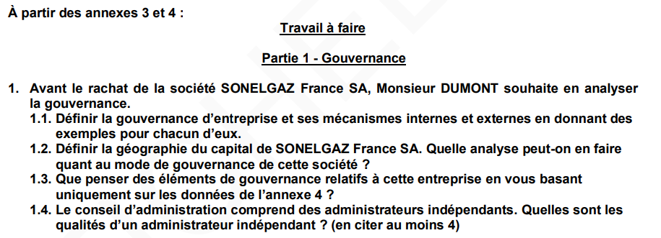

Monsieur DUMONT est conscient qu’une entreprise comme la sienne, cotée sur Euronextgrowth et réalisant ce type d’activité peut s’attirer les foudres des mouvements écologiques à travers le monde, en particulier dans la zone où se situera le gazoduc. Il s’interroge sur les obligations environnementales de son entreprise.
Travail à faire Partie 1 - Stratégie RSE À partir de l’annexe 7 :
1.1. Monsieur DUMONT a entendu parler de DPEF. De quoi s’agit-il ? Ce document est-il obligatoire pour son entreprise ?
1.2. Monsieur DUMONT s’interroge également sur la possibilité de faire l’objet d’une notation extra-financière. Expliquer l’utilité de cette démarche et citer au moins trois agences de notation extra-financières généralistes à portée internationale susceptibles de pouvoir noter GAZMEGA.
